Nama : Salman Alfarisi

Kelas : S1SE-07-01

NIM : 2311104036

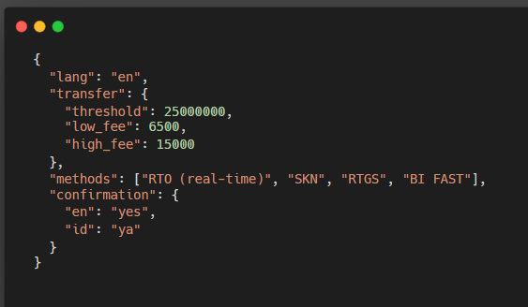

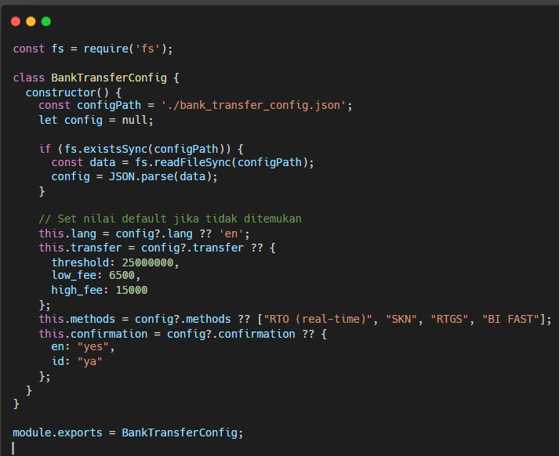

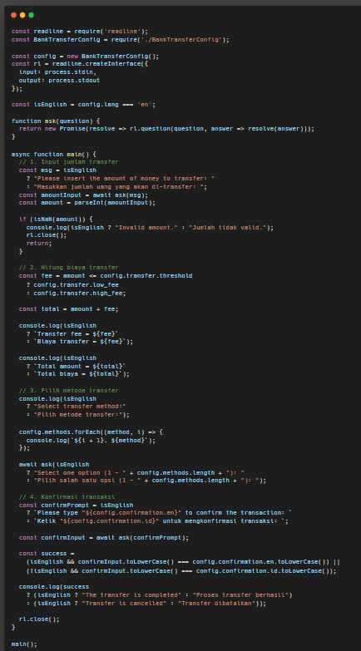

Program ini adalah aplikasi command-line interaktif untuk simulasi transfer uang yang memanfaatkan konfigurasi eksternal dari file JSON melalui class BankTransferConfig. Program membaca preferensi bahasa, biaya transfer berdasarkan ambang batas, metode transfer, dan konfirmasi transaksi, kemudian meminta input jumlah uang yang akan ditransfer dari pengguna. Setelah memvalidasi input, program menghitung biaya transfer sesuai aturan, menampilkan total biaya, dan memberikan opsi pemilihan metode transfer. Selanjutnya, program meminta konfirmasi transaksi sesuai bahasa yang dipilih dan menampilkan hasil keberhasilan atau pembatalan transfer. Dengan penggunaan asynchronous async/await dan modul readline, program mampu berinteraksi dengan pengguna secara real-time, serta menangani kesalahan input secara sederhana, membuatnya modular, user-friendly, dan fleksibel untuk pengembangan lebih lanjut.